Информационно – аналитическая справка
о деятельности первичной профсоюзной организации муниципального бюджетного дошкольного образовательного учреждения детский сад общеразвивающего вида № 27 станицы Казанская
муниципального образования Кавказский район
Исходя из документов, которые находятся в детском саду, первичная профсоюзная организация была создана в 1980 году. Более ранних документов о существовании профсоюзной организации не имеется. На протяжении всего периода деятельности профсоюз выполнял, прежде всего, свою основную функцию защита всесторонних интересов работников детского сада и контроль за выполнением администрацией не только нормативных положений трудового законодательства, но и дополнительных, более льготных социально-экономических и материальных условий труда в образовательном учреждении, установленных коллективным договором между работодателем и профсоюзом. Кроме того, первичная профсоюзная организация МБДОУ№ 27 признаёт свою ответственность за решение в трудовом коллективе общих задач и целей, обеспечение роста качества труда, как основы развития коллектива, а так же за создание положительного морально-психологического климата в учреждении.
Заведующий детским садом – Елена Викторовна Кулюкова справедливый, прекрасный руководитель, умеет находить подход не только к детям, но и коллективу детского сада, родителям и общественности.
Сотрудничество администрации учреждения с председателем первичной организации МБДОУ д/с - ов № 27
(Слева направо: Кутепова О.П., Е.В.Кулюкова)
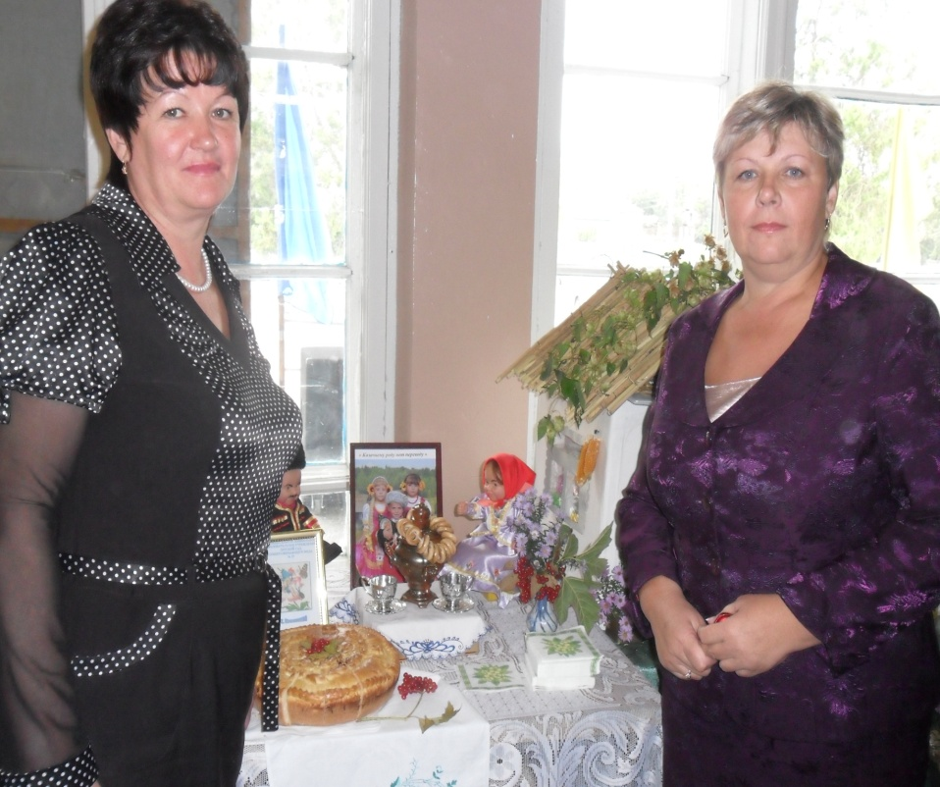
Председатель первичной организации детского сада (Кутепова О.П.) тесно сотрудничает с администрацией Казанского сельского поселения.
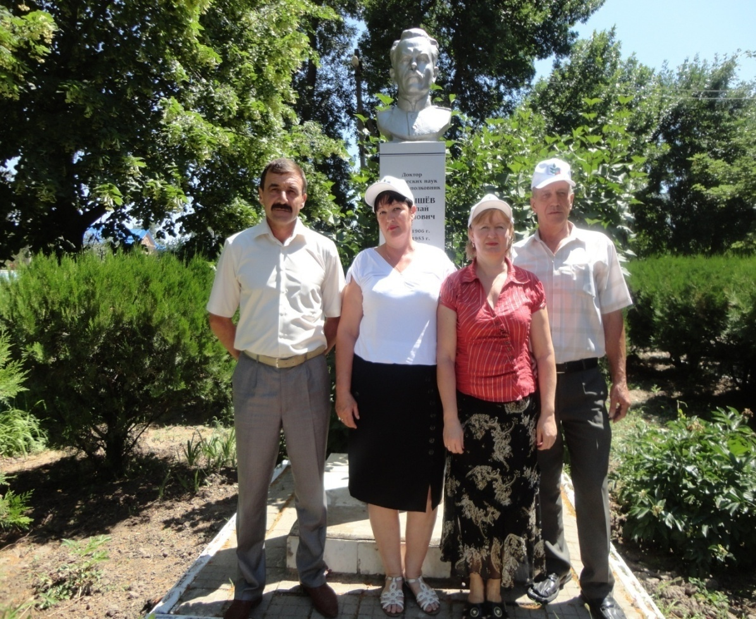
С 1985 года профсоюзный комитет ДОУ возглавляет воспитатель Ольга Петровна Кутепова.

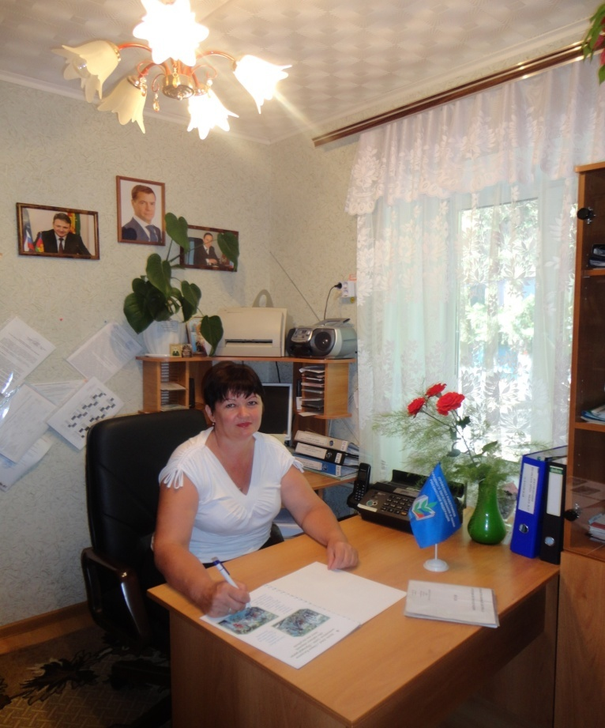
За это время она смогла стать настоящим лидером в коллективе. Ей присущи такие черты характера, как неравнодушие к проблемам коллег и необыкновенная ответственность к порученному делу. За эти годы, она дважды была аттестована на высшую квалификационную категорию, член районной аттестационной комиссии, депутат Казанского сельского поселения. В профсоюзный комитет, возглавляющий профсоюзную организацию МБДОУ, выбираются наиболее активные, принципиальные, ответственные работники. Реализация основных принципов социального партнерства, контроль за соблюдением трудового законодательства являются неотъемлемой частью деятельности профактива детского сада. В коллективе все делается с участием профсоюза, с учетом его мнения. Результат активной жизненной позиции и профессионализма, председателя первичной профсоюзной организации и творческой деятельности профсоюзного комитета – победа в районном конкурсе на «Лучшую первичную профсоюзную организацию- 2012», благодарность за участие в конкурсе «Лучший коллективный договор Краснодарского края» среди государственных и муниципальных учреждений социальной сферы муниципального образования Кавказский район в 2011 году. Председатель первичной профсоюзной организации награждена в 2012 г грамотой Профсоюза работников народного образования и науки Российской Федерации. Главная задача, которую ставит перед собой Ольга Петровна и перед профсоюзным активом ДОУ, заключается в следующем: «Учись сам, учи других, живи интересами тех, кто тебе доверяет».

В своей деятельности профсоюзная организация руководствуется Уставом профсоюза, Законом РФ "О профессиональных союзах, их правах и гарантиях деятельности", действующим законодательством РФ и субъекта РФ, нормативными актами выборных органов профсоюза и соответствующих территориальных организаций профсоюза, настоящим Положением.
В муниципальном бюджетном дошкольном образовательном учреждении благодаря активной пропаганде профсоюзного движения, своевременного информирования всех сотрудников ДОУ о работе краевой, районной профорганизации, и активности профсоюзного комитета ДОУ профсоюзное членство составляет 100% на протяжении многих лет.
Деятельность нашей первичной профсоюзной организации определяется перспективным и текущим планами работы, решениями профсоюзных собраний. В первичной профсоюзной организации активно ведется работа по направлению правовой и социальной защиты работников, контроля соблюдения норм охраны труда. А также организационно – разъяснительная работа. Наиболее важные проблемы, решаемые, на профкоме охватывают начисление и распределение компенсационного и стимулирующего фонда заработной платы, составление коллективного договора, разработке положений о доплатах, соблюдение соглашения по охране труда и социальных гарантий.
Создание безопасных условий труда для воспитанников и коллег – это создание зоны повышенной мотивации, которая позволяет не только значительно облегчить труд сотрудников и тем самым избежать всевозможных перегрузок, но и говорить сегодня о настроении воспитателя, о его желании творчески работать. Под контролем профсоюза находятся проведение инструктажа для вновь поступающих, инструктажа на рабочем месте, работа администрации по ознакомлению работающих с правилами техники безопасности. Профсоюзный комитет: контролирует соблюдение законодательства о продолжительности рабочего дня, соответствия рабочих мест правилам техники безопасности; осуществляет контроль за выполнением соглашений по охране труда, обязательств по коллективному договору, плана улучшения условий охраны труда и санитарно - оздоровительных мероприятий, правильностью применения Положения об учете и расследовании несчастных случаев на производстве, соблюдением законодательства об охране труда женщин и молодежи. В целях повышения авторитета профсоюза ДОУ и улучшения социально-трудовой защиты, профсоюзный комитет в полной мере использует права, предоставленные ему Законом о профсоюзах, действующим трудовым законодательством. Заключенный коллективный договор повышает социальные льготы и гарантии. В течение этого времени все дети сотрудников до 14 лет, прошли оздоровление в санаториях Краснодарского края. До сведения членов профсоюза доводится информация о деятельности профкома и вышестоящих профсоюзных органов. Профсоюзный комитет проводит проверки соблюдения законодательства о труде, обсуждает результаты проверки на собрании членов профсоюза. Раз в два года заслушивается доклад заведующей о выполнении обязательств по коллективному договору, мероприятий по организации и улучшению условий труда. Актив первички систематически проверяет соблюдение трудового законодательства о приеме на работу, переводе на другую работу, увольнении, ведении трудовых книжек, режиме рабочего времени и времени отдыха, об оплате труда, гарантиях и компенсациях, трудовой дисциплине и материальной ответственности рабочих и служащих. В практике работы профсоюзного комитета ДОУ активно используются взаимные консультации профсоюзного органа и администрации ДОУ, практически по всем спорным вопросам, в процессе которых достигаются, на основе действующего законодательства, взаимные договорённости.
Одним из главных направлений в повышении квалификации и привлечении профсоюзных кадров стала работа с молодежью. В учреждении 30% работают молодые специалисты. Профсоюзный комитет детского сада разработал программу обучения резерва профсоюзных кадров, включающую в себя новые формы участия молодых работников в профсоюзной жизни. С 2010 года в ст. Казанской, на базе МОУ СОШ № 20, начал свою работу профсоюзный кружок, руководителем которого является председатель ППО МБДОУ д/с ов № 27 О.П. Кутепова, который приносит много пользы работникам образовательных учреждений, где ведётся работа по обмену опытом председателей первичных профсоюзных организаций (МБОУ СОШ № 20,19; школы - интернат №3,7; ДОУ №23,26, 27) рассматриваются вопросы о работе с молодежью и многое другое.
По любым вопросам люди идут к нам, и знают, что на все вопросы получат полные ответы, их вопросы будут решены положительно. Заседание профсоюзного кружка (председатели первичных организаций: интернат №3, школа №20, детский сад №27, интернат №7, детский сад № 26) В коллективе детского сада предусматривается моральное и материальное стимулирование роста профессионального мастерства молодых профкадров, создаются условия к переходу молодежи на профсоюзную работу. Проделана большая работа по формированию положительного имиджа профсоюзной организации среди молодых членов организации, вовлечению молодежи в члены профсоюза и обучение резерва. С 2010 года в НПФ «Образование и наука» вовлечены 10 членов профсоюза, 6 человека вступили в кредитный потребительский кооператив.

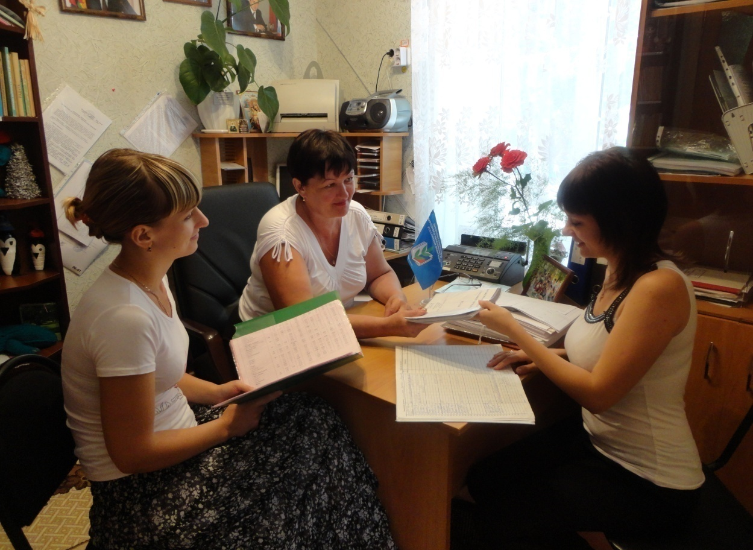
Ознакомление с документами и вовлечение молодежи в НПФ «Образование и наука» и кредитный потребительский кооператив.

Сотрудники нашей организации участвуют во всех акциях по повышению заработной платы и сохранению уровня социальных гарантий работников.
Ведется большая работа обучению профсоюзного актива. Ежегодно наша первичная профсоюзная организация участвует в проведении Всемирного дня охраны труда - 28 апреля. Мероприятия направлены на предупреждение производственного травматизма, профессиональной заболеваемости, способствуют формированию общественного мнения о приоритете сохранения жизни и здоровья человека в процессе трудовой деятельности. Случаи травматизма в детском саду отсутствуют. Информационная работа находится на первом плане, имеются: профсоюзный уголок «Наш профсоюз», «Уголок по охране труда», собственную электронную почту, страничку на сайте, выписываем газеты «Мой профсоюз», «Человек труда», профсоюзные документы вышестоящих организаций, социальный паспорт трудового коллектива, подшивки профсоюзных газет, информационные бюллетени Профсоюза в помощь профсоюзному активу. 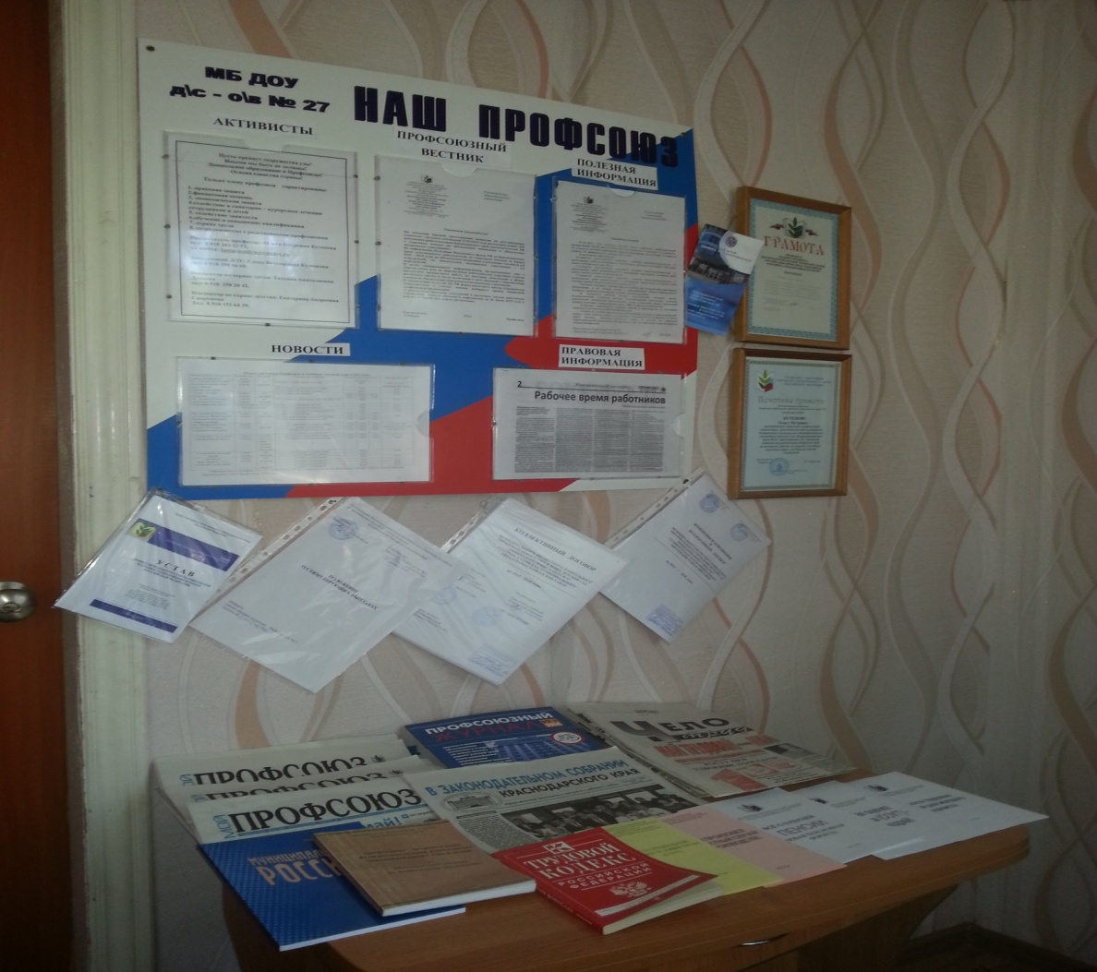
Ежегодно наша ППО принимает участие в районных и станичных фестивалях, конкурсах художественной самодеятельности, где неоднократно занимала призовые места и была отмечена грамотами и дипломами. Наши «артисты» пользуются большой популярностью

Члены нашей первичной профсоюзной организации активные участники спортивных соревнований, туристических слётов, в которых принимают участие все педагогические коллективы. Эти мероприятия вносят особый дух в жизнь коллективов.
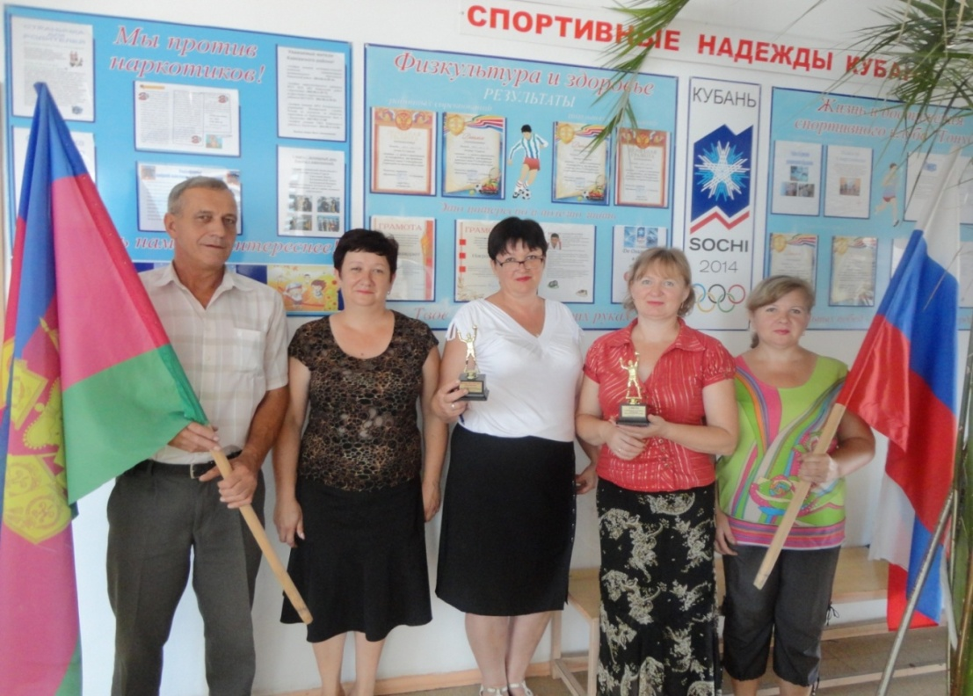
Ко дню пожилого человека наша первичная профсоюзная организация каждому пенсионеру делает небольшие подарки, приезжаем к каждому домой или приглашаем на чаепитие.
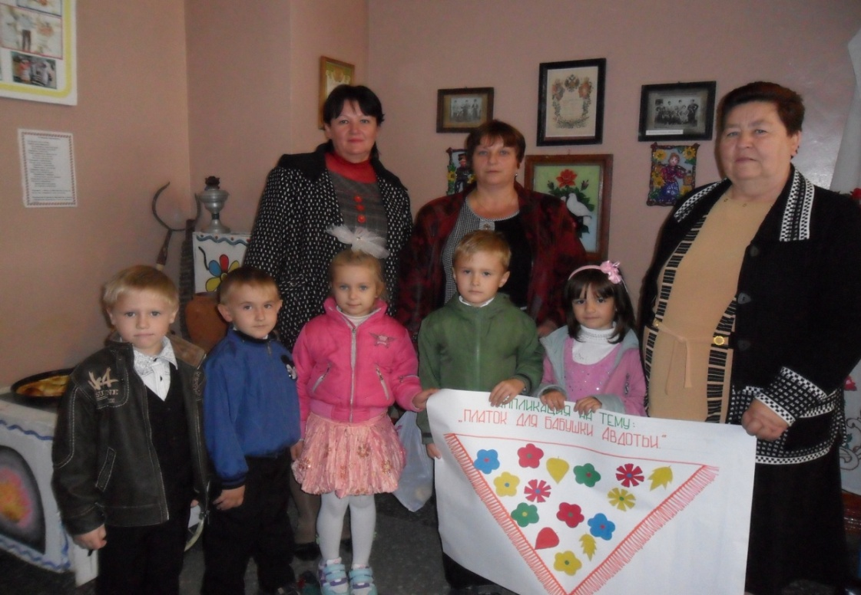
К каждому празднику профсоюзный комитет совместно с администрацией ДОУ награждает грамотами наиболее добросовестных работников, что является стимулом для хорошей работы. В профсоюзном уголке каждый член профорганизации в день своего рождения получает поздравление от всего коллектива, а так же пользуются путёвками в центре отдыха «Рассвет».
Впереди еще много работы, масса идей, наша первичная профорганизация считает главной задачей: выполнение Устава Профсоюза, Закона о профсоюзах, Закона об образовании, мотивация членства, создание благоприятных условий труда, быта , отдыха членов профсоюза и их детей, добивается, чтобы все осознали необходимость участия в общественной жизни, в одной общей организации, которая позволяет нам совершать совместно очень серьёзные дела.
Вся работа в первичной профсоюзной организации ведется во взаимном партнерстве и добром сотрудничестве всех работников, членов профсоюзной организации. Положительная эмоциональная обстановка, сплоченность коллектива, благоприятные условия для работы, позволяют работникам учреждения достигать новых успехов в образовании и воспитании детей!

